|  |  |
| --- | --- |
| **Groupe consultatif pour le développement  des télécommunications (GCDT)**  **24ème réunion, Genève, 3-5 avril 2019** | C:\Users\comas\AppData\Local\Temp\Rar$DRa0.735\jpg\ITU official logo_blue_RGB.jpg |
|  |  |
|  | **Document** **TDAG-19/****7-F** |
|  | **18 mars 2019** |
|  | **Original:** **anglais** |
| Directrice du Bureau de développement des télécommunications | |
| NOMINATION DE DEUX VICE-PRÉSIDENTES DU GCDT | |
|  | |
| **Résumé:**  La République dominicaine et le Kirghizistan ont soumis des propositions concernant la nomination de deux candidates aux postes de vice-présidentes du GCDT, afin de remplacer respectivement Mme Katrina Naut (République dominicaine) et Mme Nurzat Boljobekova (Kirghizistan).  **Suite à donner:**  Le GCDT est invité à examiner le présent document et à prendre une décision concernant la nomination des deux nouvelles vice-présidentes, selon qu'il convient.  **Références:**  Numéro 244 de la Convention; Résolutions 1 (Rév.Buenos Aires, 2017) et 61 (Rév.Dubaï, 2014) de la CMDT | |

Le présent document contient les communications adressées par les Administrations de la République dominicaine et du Kirghizistan en vue de proposer la nomination de Mme Amparo Arango et de Mme Aichurok Maralbek Kyzy aux postes de vice-présidentes du GCDT.

Les CV des deux candidates sont respectivement reproduits à l'**Annexe 1** et à l'**Annexe 2** du présent document.

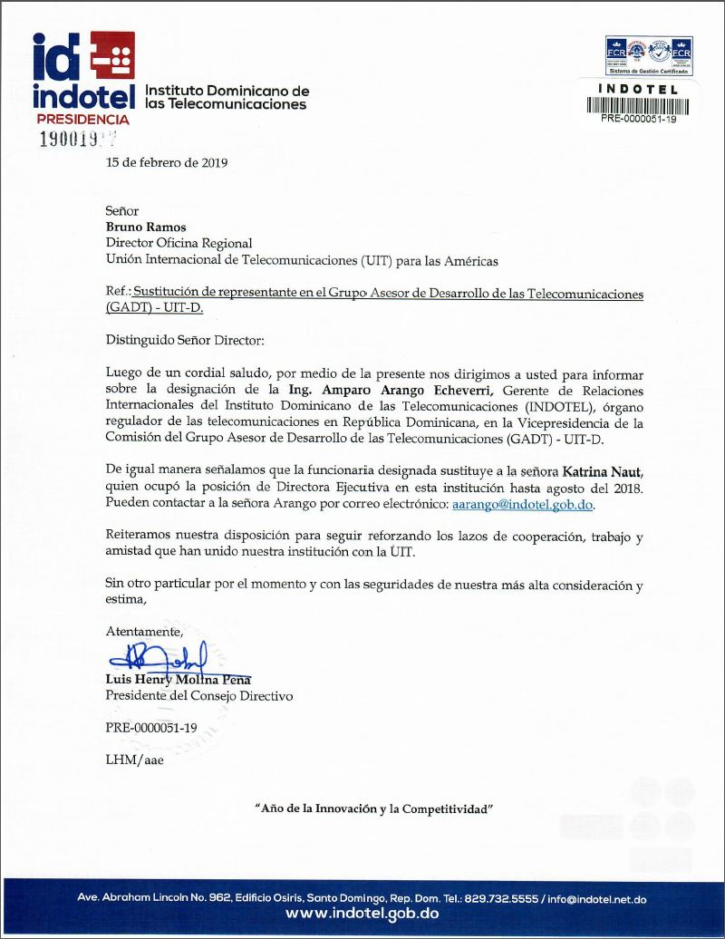

**Translation**

INDOTEL – Instituto Dominicano de las Telecomunicaciones

Presidency

15 February 2019

Mr Bruno Ramos  
Director Regional Office  
International Telecommunication Union (ITU) for the Americas

Subject: **Replacement of the representative in the Telecommunication Development Advisory Group (TDAG) – ITU-D**

Dear Sir,

We would like to present our greetings to you and, through the present letter, inform you of the designation of **Eng. Amparo Arango Echeverri**, Gerente of International Relations in the Instituto Dominicano de las Telecomunicaciones (INDOTEL), the telecommunication regulatory organism in the Dominican Republic, to the vicechairmanship in the Bureau of the Telecommunication Development Advisory Group (TDAG) – ITU-D.

We would like to indicate that the above-mentioned official replaces Ms **Katrina Naut**, who occupied the post of Executive Director in this institution until August 2018. You may contact Ms Arango by E-mail: [aarango@indotel.gob.do](mailto:aarango@indotel.gob.do).

We reiterate our willingness to continue reinforcing the cooperation, work and friendship ties that have always tied our institution to ITU.

May we present the assurance of our highest consideration and appreciation.

Yours faithfully,

[signed]

Luis Henry Molina Peña  
President of the Directing Council

PRE-0000051-19

LHM/aae



